网络教育学院
学生毕业设计（论文）任务书

批次、层次、专业_ 202002 专科起点本科
土木工程（工业与民用建筑方向）
校外学习中心
学生姓名__ 学号_
- 毕业设计（论文）题目 某工厂厂房设计
二、毕业设计（论文）工作自 2020.09.08 日起至 2020.10.26 日
三、毕业设计（论文）内容要求：

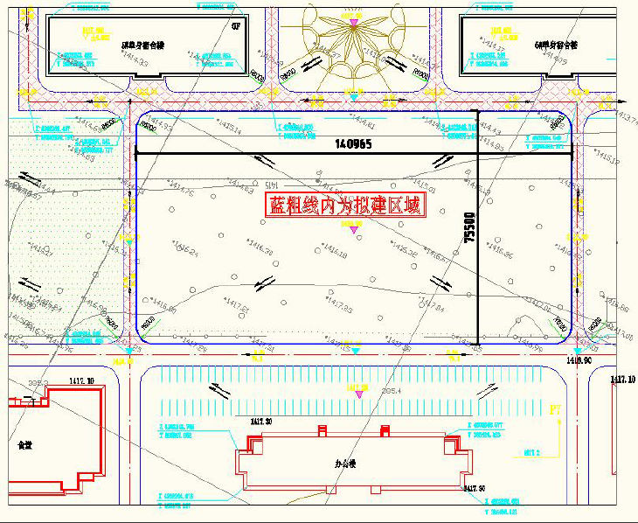
场地红线图

1、建筑设计部分(必做)

1.1功能要求
该厂房建议设置为4-5层，结构类型建议采用框架混凝土结构体系；厂房的总建筑面积：3500~5000平方米（±5%以内），学生可以考虑厂房若干需求来进行设计。要求根据周围环境，合理选择建筑体型，合理安排主入口、楼梯位置，平面布置应满足建筑功能要求和防火要求；运用建筑造型和立面构图的规律，结合平面剖面的空间组合进行建筑立面设计。
  - 建筑设计内容
（1）完成下面所要求的图纸绘制，各项图幅可以自行调整，但要求布局合理。
名 称 | 比 例 | 要 求 | 备 注
标准层平面图 | 1:100 | autoCAD绘制 | 必做
正立面图 | 1:100 | autoCAD绘制 | 必做
侧立面图 | 1:100 | autoCAD绘制 | 选做
侧立面剖面图 | 1:100 | autoCAD绘制 | 必做，剖面图要剖到楼梯
楼梯平面图 | 1:30 | autoCAD绘制 | 选做
门 窗 表 |  | autoCAD绘制 | 选做
（2）建筑说明书一份，包括:工程概况的简要说明、设计依据、标高及建筑细部作法、门窗数量和尺寸等。

1.3建筑设计参考资料
- 《房屋建筑制图统一标准》（GB/T 50001－2010）；
- 《建筑制图标准》（GB/T 50104－2010）；
- 《房屋建筑学》，中国建筑工业出版社。
- 《民用建筑设计通则》（GB50352-2005）
（5）《建筑设计防火规范》（GB50016-2012）

2.施工组织设计部分

2.1施工设计内容
2.1.1工程概况
（1） 建筑结构概述：包括建筑物的功能、建筑面积（规模）、平面组合、高度、层数、层高 (应附平、立、剖简图)、结构特征（基础形式、结构形式、跨度）等。
（2） 建筑地点的特征：包括位置、地形、工程地质，不同深度的土壤分析，地下水位、水质、气温、冬雨季时间，主导风向，风力和地震烈度等。
（3） 施工条件：包括三通一平情况、材料、预制加工品的供应情况以及施工单位的机械、运输、劳动力情况和企业管理情况等。
（4） 施工中的重点、难点和关键技术问题
2.1.2 施工方案的制定和施工方法的选择
（1） 施工布署、划分施工段、确定施工流向和施工顺序
（2） 选择确定分部分项（主要工种工程）的施工方法（重点）
（3） 选择先进合理的施工方法及机械设备
（4） 保证质量及安全生产的技术组织措施。
2.1.3 编制单位工程施工进度计划
（1）拟定划分分部分项工程，确定其工作内容和名称
（2）根据工程量计算规则，计算分部分项工程的工程量
（3）根据劳动定额计算分部分项工程的劳动量
（4）应用流水施工原理编制施工进度计划（重点）：主导工程施工进度计划（可用网络图表示）、单位工程施工进度计划 (可用横道图或网络图表示)
2.1.4资源供应计划
编制资源供应计划：主要机具设备供应计划、劳动力供应计划、主要建筑材料(或成品、半成品)供应计划
2.1.5 绘制单位工程施工平面图
施工平面图须按主导工程施工时的现场布置要求进行设计，绘制一张2号图，施工平面图的内容有：
（1） 总平面图中已建和拟建建筑物、构筑物及其它设施
（2） 垂直运输机械的布置
行走式起重机械的开行路线，停机点位置；固定式起重机械所在位置及服务半径。
（3） 为施工服务的生产设施（场内仓库、或堆场、与辅助性生产设施：如混凝土搅拌站、砂浆搅拌站、木工房、钢筋加工棚等占地面积的计算及其位置的确定）
（4） 为施工服务的生活设施（办公用房、食堂、厕所、开水房等）
（5） 场内临时道路、场内供水管网、场内供电线路的布置
（6） 防火、安全等设施的布置
（7）其它（围墙、门卫、大门等）
2.1.6主要技术组织措施
（1）保证进度目标的措施
（2）保证质量目标的措施
（3）保证安全目标的措施
（4）保证成本目标的措施
（5）季节施工目标的措施
（6）保护环境的措施
（7）文明施工措施
………
2.2施工设计成果
（1）单位工程施工组织设计（进度计划和平面图布置图为其附件）
（2）单位工程施工进度计划（横道图或网络图）（CAD图纸或EXCEL表格）
（3）单位工程施工平面图（按主体工程施工阶段布置）（图纸比例 1:200或1:500）

2.3、施工设计参考资料
（1）《建筑施工组织》；（2）《建筑施工手册》；（3）《建筑工程施工质量验收统一标准》（GB50300－2001）；(4) 《建筑安装工程统一劳动定额》(5) 施工定额 (6) 施工机械手册
3.格式要求
3.1图 纸
图纸一律使用A2（420mm×594mm），格式如下：（dwg格式请在学院首页下载专区—毕业设计专栏下载使用）
3.2正文
正文参考标准格式范本（在毕业设计专栏下载使用），正文采用A4纸竖排（60页以上的论文采用双面打印，60页及其60页以下论文采用单面打印）
上边距：2.5cm 、下边距：2.5cm、左边距：3.0cm、右边据：2.5cm
行距：1.5倍
正文字体使用小四号字，宋体，一级标题使用四号字体，黑体，加粗；二级标题使用小四号字体，黑体，加粗；三级标题使用小四号字体，宋体，加粗。
序号：毕业设计（论文）各章节序号采用阿拉伯数字编码，格式为：
1…
1.1…
1.1.1…（最多不超过3级）
页码：阿拉伯数字进行编号，位于每页页底中部。
3.3．公 式
用word中“公式编辑器”或“MathType 5.0 Equation”软件完成，大小为12pt（可以进行适当调整），位置居中

指导教师
下发日期 2020.09.06

附录：土木工程工民建方向毕业设计各阶段完成内容明细表
平台阶段名称 | 平台提交时间 | 阶段 | 提交资料
平台阶段名称 | 平台提交时间 | 阶段 | 2＃图纸（CAD） | Word文档
毕业设计  第一阶段 | 参看当前  批次时间安排表 | 建筑设计  （必做） | 建施图（建筑设计说明、  标准层平面图、正立面图、楼梯剖面图、门 窗 表) | 建筑设计说明书
毕业设计  第二阶段 | 参看当前  批次时间安排表 | 施工组织设计  （必做） | 施工图（施工现场平面布置图、施工进度计划） | 施工组织设计文本，目录内容如下：1.工程概况和施工特点分析  2.施工方案  3.施工进度计划  4.施工准备工作计划  5.资源（劳动力、材料、构件、机械等）需用量计划  6.施工平面布置图  7.主要技术组织措施
毕业设计  第三阶段 |  | 将一、二阶段的成果汇总， | 设计图纸(建筑施工图、施工进度计划、施工平面布置图) | 1、封面；2、摘要；3、目录；4、正文（建筑设计+施工组织）；5、任务书，
说明：
1）所有图纸选择autoCAD绘图（10版及以下版本），与设计文档打包压缩后上传至毕业设计平台。
2）一定注意按任务书的要求进行毕业设计，特别注意规范格式，具体格式请参阅学院发的“毕业设计（论文）撰写规范化要求说明及工民建毕业设计标准格式模板”及其他相关文件。注意毕业设计千万不可与其他同学雷同。学院网页首页——教学专区——毕业设计资料专栏上面还有其他相关文件，请一定仔细阅读，使设计顺利进行。
3）土木工程专业本科设计不提交开题报告，整个设计分为三阶段：
第一阶段：提交建筑设计成果(建筑设计说明、标准层平面图、正立面图、楼梯剖面图
等CAD图）
第二阶段：提交施工组织设计成果
第三阶段：将前两阶段的成果打包，整理所有资料（包括1、封面；2、摘要；3、目录；4、正文；5、任务书，6、设计图纸）具体参见“工民建毕业设计标准格式模板”）

